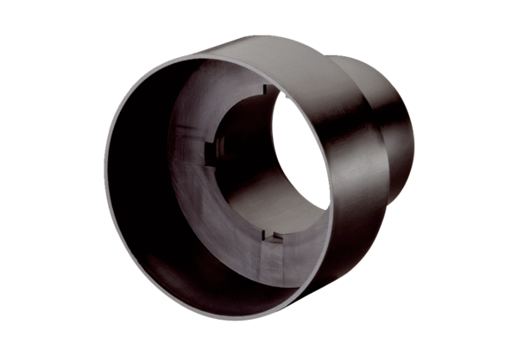Ventilový adaptér MF-A63Obsah dodávky: 1 kusSortiment: K
Typové číslo: 0059.0965Výrobce: MAICO

